VISUAL MEDIA & STORYTELLING
Glyptoteket
Inspiration
At tale med kroppen
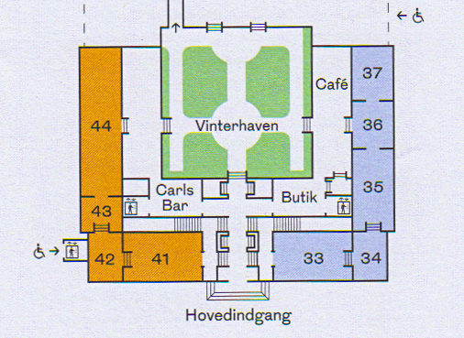
Særudstilling med den danske billedhugger Anne Marie Carl Nielsen (41-44).
&
Udstilling med skulpturer af danske og franske kunstnere - bl.a. Auguste Rodin (33-37)

INDIVIDUEL OPGAVE
Vælg mindst tre skulpturer i hver af de to udstillinger, som du særligt synes om.
Tag et billede af hver af dem. Medbring billederne til fremvisning på skolen. Vi aftaler nærmere hvordan billederne bliver overført til visning.
Husk at få noteret skulpturens titel, årstal og kunstnerens navn!
Ved fremvisningen kan du kort fortælle om dine valg med begrundelser:
Kig på figurens kropssprog – analysér og fortolk - hvad fortæller den?
Kig på farver – hvad betyder de?
Kig på blikretningen – hvorfor tror du figuren kigger den vej? Forklar!

God fornøjelse!

Tip: Tjek også Auguste Rodins skulptur ”Kysset” i gangen mellem Vinterhaven og Særudstillingen.

